监 理 日 志
工程名称：永靖县“十四五"盐锅峡光伏发电项目
日期 | 2024年 11月19星期 二 |  | 气候 |  | 晴 |  | 气温 | 1-10℃
监理人员 动态：4人,巡视丶检查丶旁站,满足现场施工要求 |  |  |  |  | 材料进场:
施工方人员动态：主要管理人员:10人,施工人员:85人,全站仪1台,水准仪1台,GPS测量仪1台,满足施工现场要求.
施工机械动态：吊车2台，挖机2台,装载机3台,自卸车5台,洒水车1台,打桩机2台,夯实机2台,压路机1台满足施工现场要求。
施工部位进度情  况 | 今日施工：  一、光伏区：  1.光伏区1-3#箱变基础钢筋绑扎/模板支模。  二、汇集站及储能工程：  1.电缆沟钢筋模板施工。  2.设备到货吊装安装。  3.C-D段边坡施工。  4.主控楼外墙保温施工。  5.配套储能区灰土挤密桩静载荷试验。  三、送出线路：  1.送出线路G3塔基钢筋绑扎，G6基坑开挖80%。  四、集电线路：  1.CDN8支模完成，CDN4浇筑完成。
监理今日工作内 容 | 1.集电线路DN5基坑开挖巡视，CDN4浇筑旁站。  2.光伏区1-3#箱变基础钢筋绑扎/模板支模检查验收。  3.汇集站电缆沟钢筋检查。  4.储能桩基静载荷试验监理人员现场检查旁站。  5.送出线路G6#塔基基础开挖巡视，G3塔基基础钢筋绑扎检查。  6.今日开监理周例会/监理部和总包单位安全专职人员对汇集站进行安全检查。
检查发现问题及处理措施 | 今日对汇集站进行以下问题复查：1.站内部分接地扁铁有锈蚀现象。2.SVG基础、串联电抗器等个别设备基础底座预埋件有锈蚀。3.多处拉杆未切割。4.主控楼二层部分预埋SC焊接管锈蚀。5.二次室梁底少量夹渣。该问题以整改完成。
协调内容或  其他 | 无
记录人 |  | 高治斌 |  | 总监签阅 |  | 胡斌

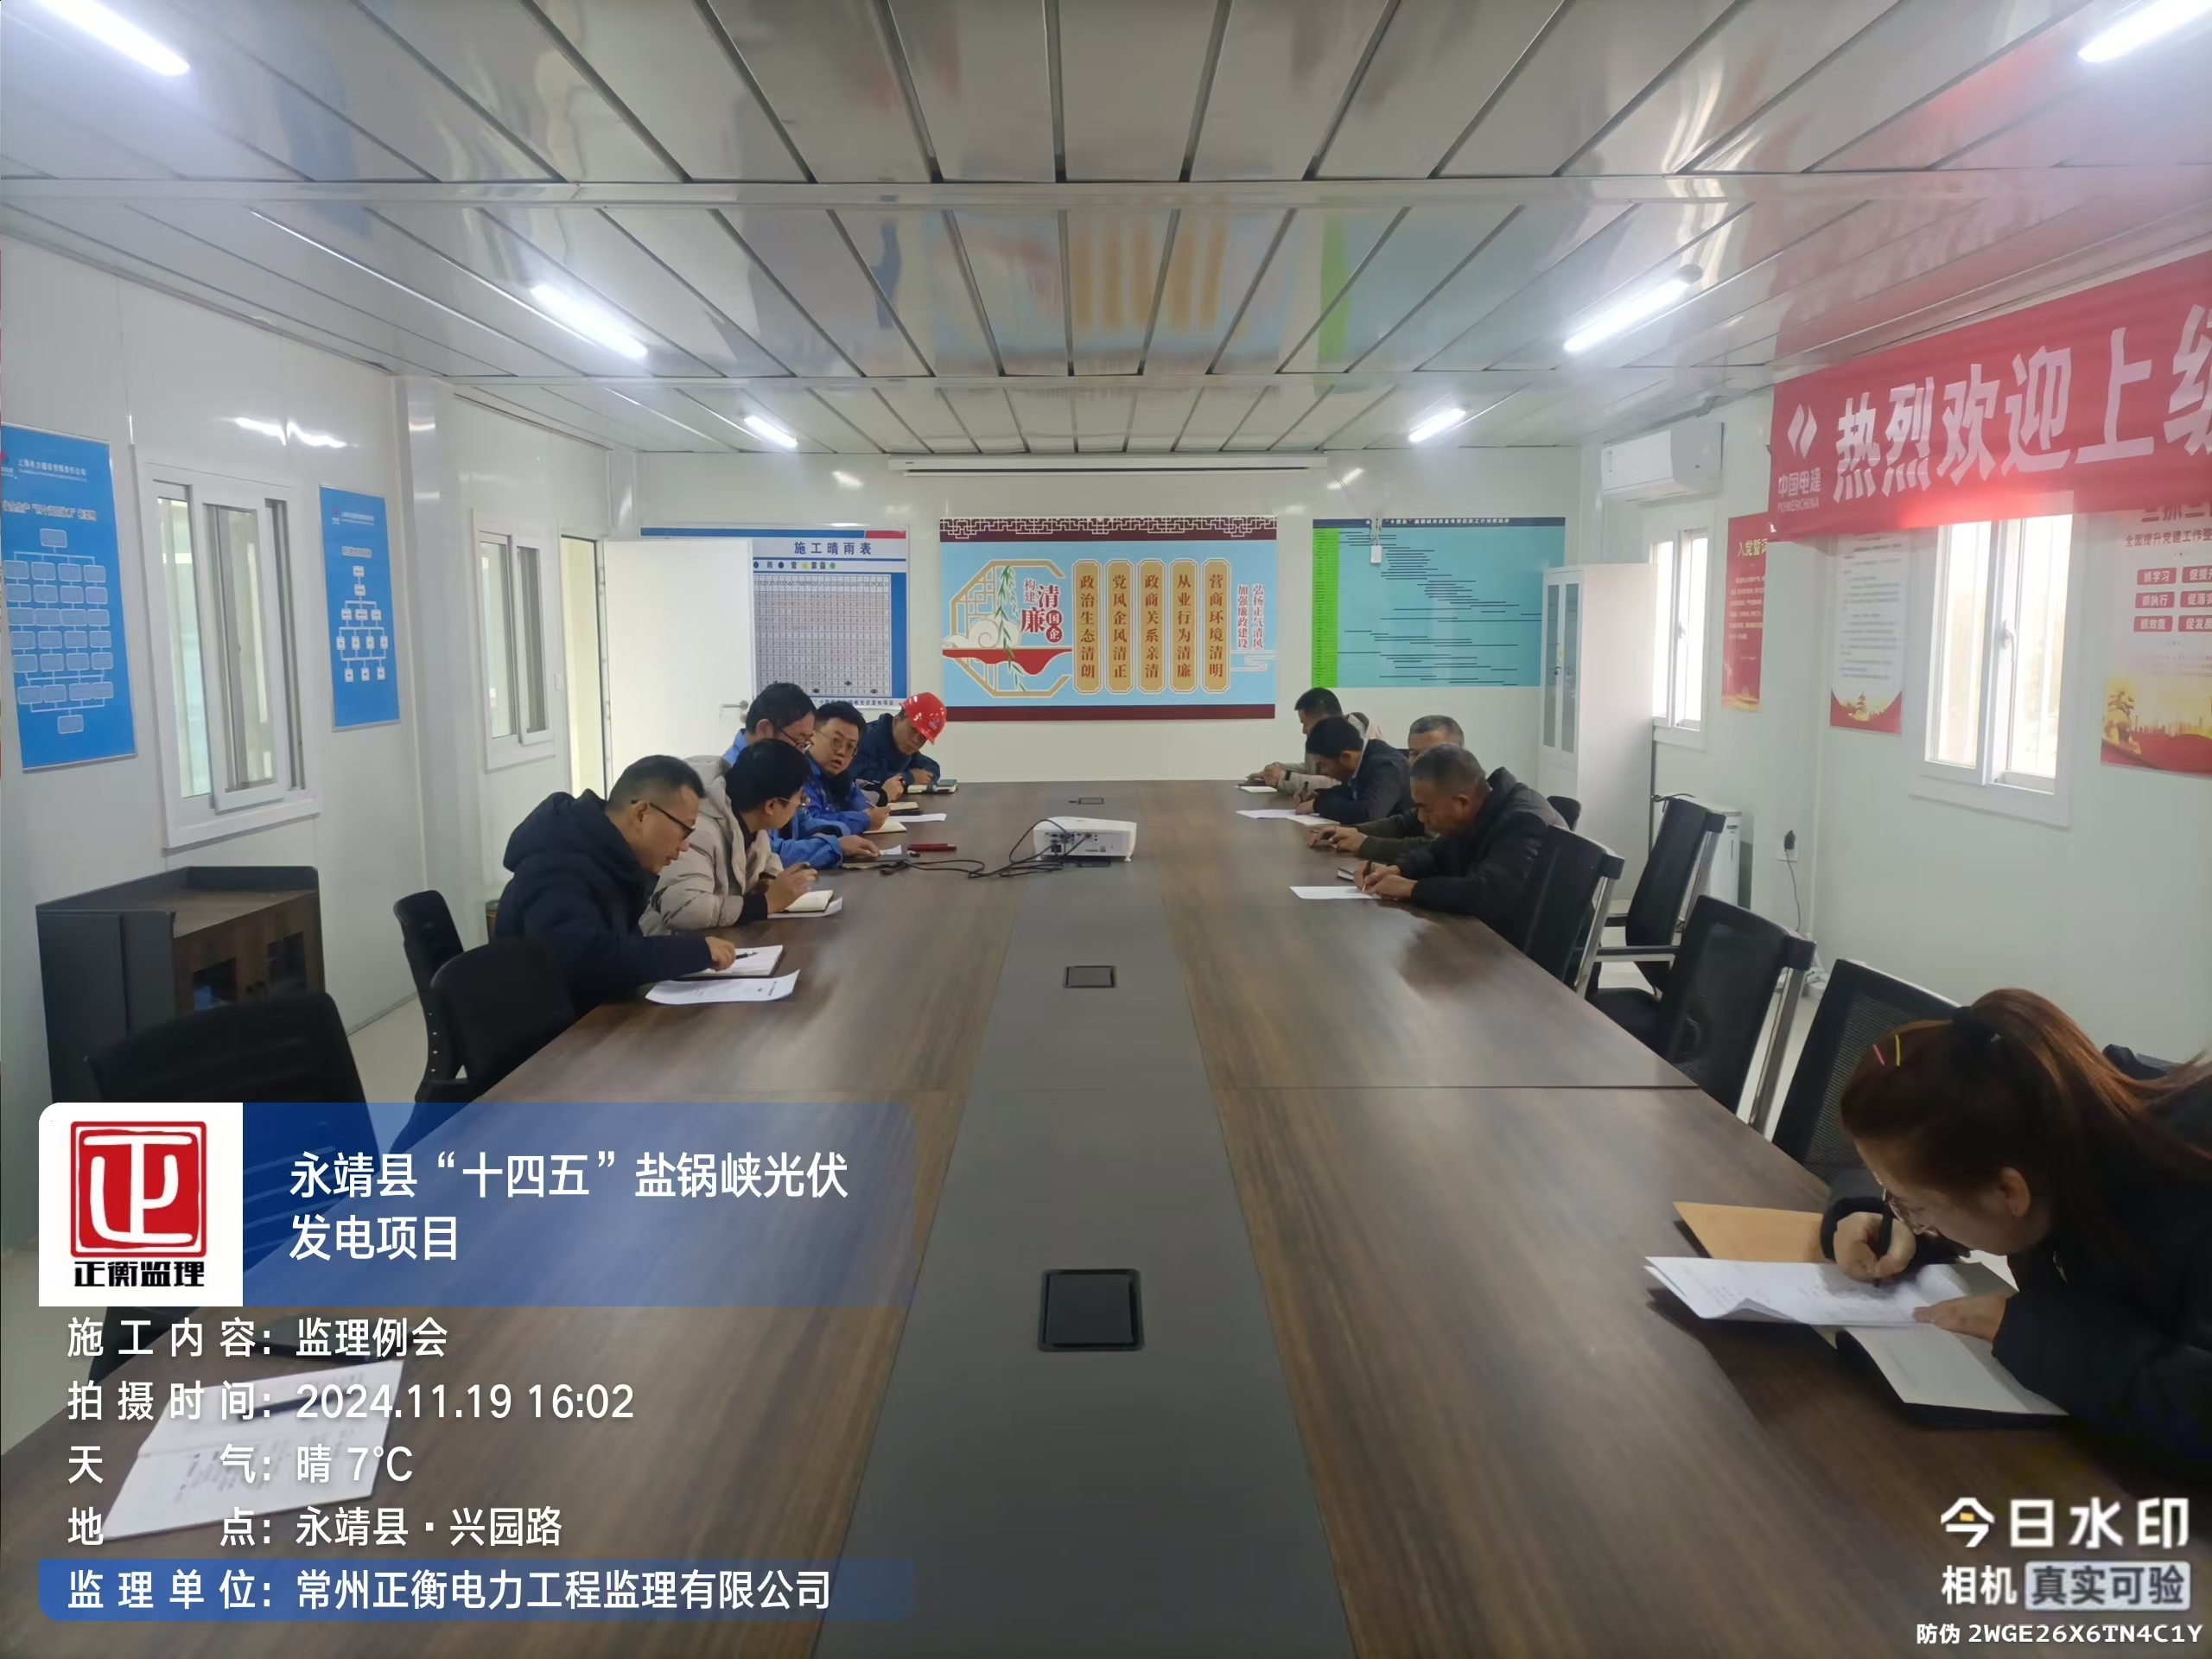 | 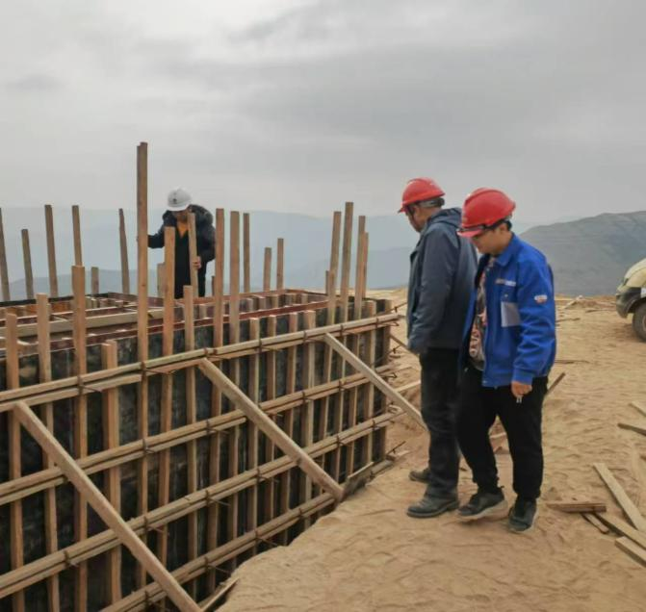
周例会 | 箱变基础验收
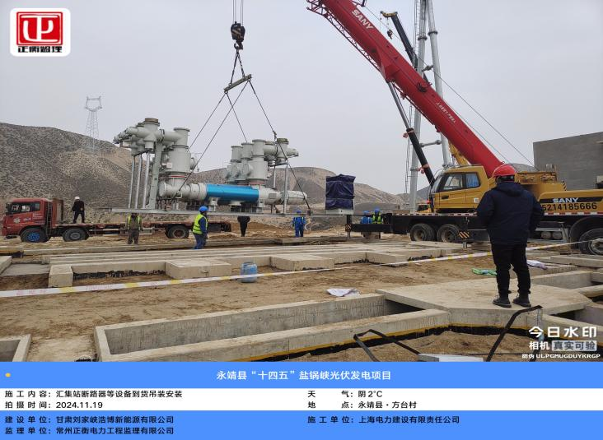 | 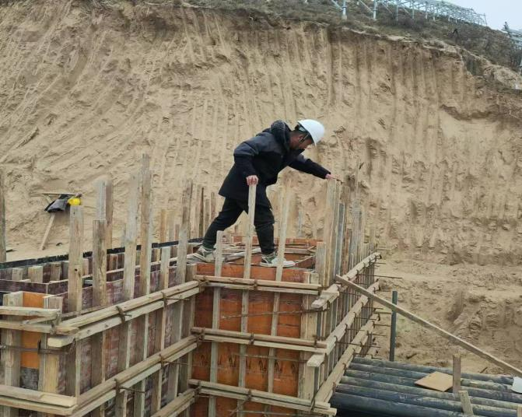
汇集站设备吊装安装就位 | 箱变基础验收
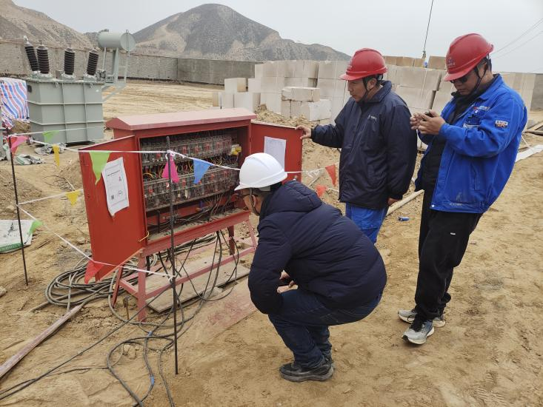 | 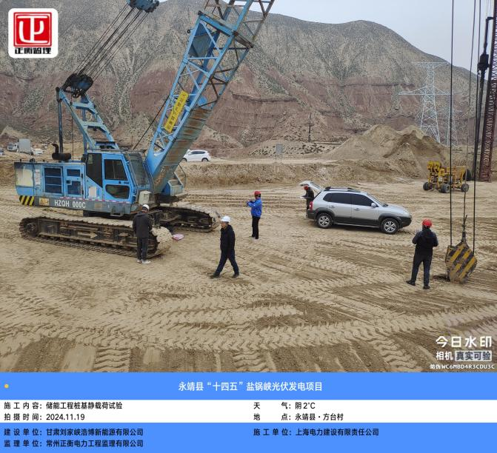
汇集站安全检查 | 储能桩基静载荷实验

